ΣΥΛΛΟΓΟΣ ΕΚΠΑΙΔΕΥΤΙΚΩΝ Π. Ε. Μαρούσι 11 – 1 – 20156
ΑΜΑΡΟΥΣΙΟΥ Αρ. Πρ.: 24
Ταχ. Δ/νση: Κηφισίας 211
Τ. Κ. 15124 Μαρούσι
Τηλ. & Fax: 210 8020697
Πληροφ.: Πολυχρονιάδης Δ. (6945394406)
Email:syll2grafeio@gmail.com
Δικτυακός τόπος: http//: www.syllogosekpaideutikonpeamarousisou.gr
ΠΡΟΣΚΛΗΣΗ
Ο Σύλλογος Εκπ/κών Π.Ε. Αμαρουσίου καλεί τους μικρούς του φίλους, τα παιδιά των συναδέλφων - μελών του Συλλόγου μας, να απολαύσουν δωρεάν τη θεατρική παράσταση: « Είστε και φαίνεστε » του Volker Ludwig από το θεατρικό οργανισμό ΣΥΝΤΕΧΝΙΑ ΤΟΥ ΓΕΛΙΟΥ, την Κυριακή 29 Ιανουαρίου 2017 (ώρα 15:15) στο Θέατρο «Τζένη Καρέζη», (Ακαδημίας 3 – Αθήνα)
Ώρα προσέλευσης στο θέατρο: 14:45 μετά το μεσημέρι.
ΘΕΑΤΡΟ « ΤΖΕΝΗ ΚΑΡΕΖΗ», (Ακαδημίας 3 – Αθήνα)
Σας περιμένουμε!!!!!!!!
Οι συνάδελφοι και τα παιδιά που θα προσέλθουν μπορούν να δηλώσουν τη συμμετοχή τους (αριθμό εισιτηρίων) τηλεφωνικά στo τηλέφωνο (6945394406 – Δ. Πολυχρονιάδης) ή σε οποιοδήποτε άλλο μέλος του Δ. Σ. επιθυμούν, μέχρι την Τετάρτη 25 – 1 – 2017, ώστε τα εισιτήρια να προαγοραστούν την Πέμπτη 26 – 1 – 2017 σύμφωνα με τη συμφωνία που έγινε με το θέατρο. Παρακαλούμε τα παιδιά να συνοδεύονται από έναν ενήλικο (μέλος του συλλόγου μας).
Λίγα Λόγια για την Παράσταση
Πρόκειται για μια πρωτοποριακή παιδική παράσταση για το bullying και το σχολικό άγχος που παίζεται για δεύτερη συνεχόμενη χρονιά και προσπαθεί να απαντήσει σε καίρια ερωτήματα όπως:
Φταίει....φταίει....ο μαθητής; Φταίει!
Ή μήπως φταίει ο διευθυντής; Φταίει! Μη φταίει ο δάσκαλος; Ή μήπως ο γονιός;
Φταίει πάντα ο άλλος, ο διαφορετικός......Φταίει η κοινωνία! Ε βαλ 'την τιμωρία!
Συντελεστές:
Μετάφραση/ Διασκευή: Βασίλης Κουκαλάνι, Σκηνοθεσία: Γιώργος Παλούμπης, Βασίλης Κουκαλάνι, Τραγούδια: Φοίβος Δεληβοριάς, Σκηνικά - κουστούμια: Αλεξάνδρα Σιάφκου, Αριστοτέλης Καρανάνος, Φωτισμοί: Τάσος Παλαιορούτας, Κίνηση: Σεσίλ Μικρούτσικου, Βοηθός Σκηνοθέτη: Μαριάνθη Γραμματικού, Βίντεο- Φωτογραφίες: Πάνος Ζενίδης, Τίνα Ψαρρού
Διανομή: Πολυξένη Ακλίδη, Θάνος Αλεξίου, Μπάμπης Γαλιατσάτος, Γιώργος Κατσής, Βαλέρια Κουρούπη, Βασίλης Κουκαλάνι, Ιωάννα Λέκκα, και Μιχάλης Τιτόπουλος.
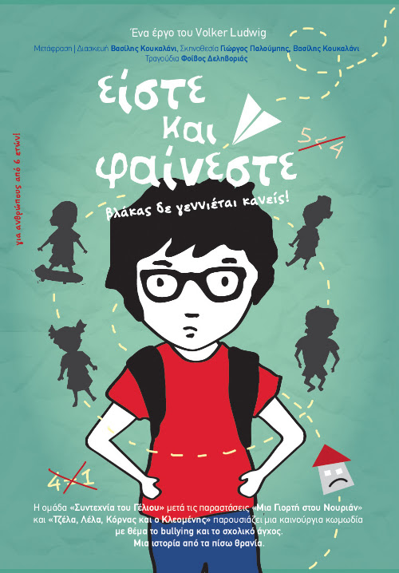
Πέντε παιδιά μαθαίνουν στην πράξη πως το πέντε είναι σίγουρα μεγαλύτερο και δυνατότερο από το 4 και πως σίγουρα το 1 δεν μπορεί να τα βάλει με το 4. Μια μαθηματική εξίσωση αλληλεγγύης.
Οι ήρωες της ιστορίας είναι τέσσερις φίλοι που είναι πάντα ενωμένοι όταν πρόκειται να βασανίσουν τον «Γυαλάκια». Ο Ζαχαρίας ο «Γυαλάκιας» είναι αβοήθητος και φοβισμένος μπροστά στον περίγελο και τα πειράγματα των άλλων. Όποτε οι άλλοι είναι θυμωμένοι με τον δάσκαλο, το σχολείο ή το σπίτι ξεσπούν πάνω του. Ο δάσκαλος κύριος Λουλούδης που ήθελε πάντα να είναι ο φίλος των μαθητών και είχε ένα εκπαιδευτικό όραμα, αδυνατεί να βοηθήσει την κατάσταση. Οι τάξεις πια είναι μεγάλες και ανομοιογενείς, ο χρόνος λίγος και η σχολική ύλη είναι πιεστική και δεν μπορεί να ασχοληθεί με κάθε παιδί ξεχωριστά.
Το συμπέρασμα στο οποίο καταλήγουνε μετά από συγκρούσεις και κωμικά ευτράπελα όλοι οι εμπλεκόμενοι, μαθητές, δάσκαλος και γονείς, είναι πως μόνο συνεργατικά και με αλληλοϋποστήριξη μπορούν να βελτιώσουν τις σχέσεις τους και το σχολείο.
Η Ομάδα Νεανικού Θεάτρου «Συντεχνία του Γέλιου» καταπιάνεται με το έργο «Είστε και Φαίνεστε», με ένα από τα πιο κυρίαρχα αλλά και ευαίσθητα θέματα των παιδιών, το σχολικό άγχος και το bullying (σχολικός εκφοβισμός). Το έργο αυτό ερευνά με ώριμο και υπεύθυνο τρόπο τα αίτια και τις συγκυρίες που γεννάνε την σχολική κακοποίηση και τον εκφοβισμό. Η περιθωριοποίηση και η αντικοινωνικότητα ενός δεν αιτιολογείται σε κάποια προσωπική του ανεπάρκεια, αλλά στην «ανάγκη» άλλων να ξεσπούν πάνω του τους δικούς τους φόβους, απογοητεύσεις και το στρες. Το έργο φιλοδοξεί να εξετάσουν οι μαθητές τις δικές τους συμπεριφορές και να εμπνεύσει την κοινή δράση για επίλυση προβλημάτων αντί για την εκτόνωση επιθετικότητας.

